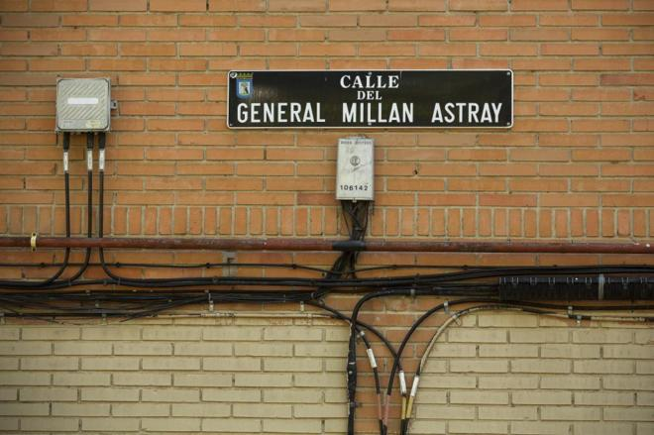
El Ayuntamiento de Madrid ya tiene nombres sustitutivos para 27 calles franquistas
Calle del General Millán Astray, en el distrito de Carabanchel (Madrid). OLMO CALVO
El Comisionado de la Memoria Histórica elabora un primer listado de vías que serán rebautizadas junto a una propuesta de nuevas denominaciones
El callejero de Madrid va a perder sus primeras 27 referencias franquistas. El Comisionado para la Memoria Histórica constituido para revisar los vestigios de la Guerra Civil y la dictadura en la ciudad ha elaborado una lista inicial de las vías públicas que tendrán que serán rebautizadas, que va acompañada de propuestas para su nueva denominación.
Éstos son los 27 primeros nombres que presumiblemente se modificarán y la alternativa propuesta por el comisionado que preside Francisca Sauquillo. […]
- Paseo del general Muñoz Grandes (paseo de Marcelino Camacho, histórico sindicalista de Comisiones Obreras).
- Calle del General García de la Herrán (se propone recuperar su antiguo nombre, calle de la Cooperación).
- Calle del General Dávila (calle de Max Aub, escritor que desempeñó destacadas tareas culturales durante la guerra y después de ella, en el exilio mexicano).
- Calle del Capitán Cortés (calle de Manuel Chaves Nogales, reconocido en su tiempo como uno de los grandes periodistas españoles, que murió en el exilio).
- Avenida del Arco de la Victoria (avenida de la Memoria).
- Paseo del General Sagardía Ramos (paseo de Melchor Rodríguez, militante anarquista que durante la Guerra Civil desarrolló una labor humanitaria, salvando la vida a centenares de personas).
17.- Calle del Comandante Zorita (calle de Aviador Zorita, que es el mismo personaje y que, aunque participó en la contienda, debe su notoriedad a sus posteriores logros como aviador) […]
https://www.elmundo.es/madrid/2016/07/21

